Варіант №2. Дано масив цілих чисел: -2,25,13,71,-10,3,2,-15,16,-4. Необхідно відсортувати його в порядку зростання методом «бульбашки», методом Шелла та методом Шейкера. Намалювати блок-схему для методу «бульбашки».

Варіант №2.
1.1. Нехай для обчислення деякої функції розробили набір команд для машини Тюрінга:
Т(0,1)=(1,П,0);
Т(0,0)=(1,П,1);
Т(1,1)=(1,П,1);
Т(1,0)=(0,Л,2);
Т(2,1)=(0,Л,3);
Т(3,1)=(0,Л,4);
Т(4,1)=(1,Л,4);
Т(4,0)=(0,П,5).
Необхідно перевірити, чи обчислювальна функція, тобто чи правильний алгоритм, якщо код, записаний на стрічці наступний: 0110110.

1.2. Є 6 міст. Необхідно розвезти товар у кожне місто таким чином, щоб побувати у кожному місті лише один раз. Вартість перевезення із одного міста в інше відома і задана таблицею. Знайти найменшу ціну, за яку можна здійснити таке перевезення.
 | 1 | 2 | 3 | 4 | 5 | 6
1 |  | 3 | 8 | 5 | 7 | 4
2 | 7 |  | 4 | 11 | 1 | 14
3 | 5 | 2 |  | 6 | 8 | 9
4 | 2 | 6 | 8 |  | 4 | 11
5 | 1 | 2 | 13 | 6 |  | 3
6 | 4 | 9 | 5 | 4 | 9

Варіант №2.
Дано систему чотирьох лінійних рівнянь з чотирма невідомими, необхідно знайти її розв’язки методом Гауса. Обчислити визначник та знайти обернену матрицю.
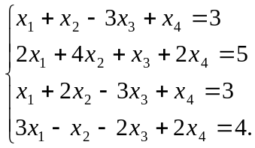

Варіант №2.
Необхідно здійснити -ту ітерацію для знаходження розв’язку рівняння 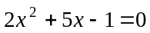 методом хорд, якщо 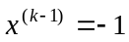 та 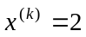 на інтервалі 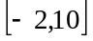. Намалювати блок-схему.

Варіант №2.
  - Нехай потрібно розв’язати систему нелінійних рівнянь методом простих ітерацій до третього наближення, знайти область визначення для невідомих, якщо задано:
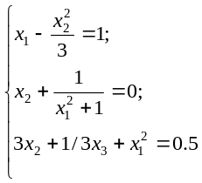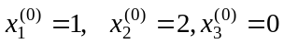
  - Необхідно методом Ньютона знайти рішення системи рівнянь, якщо початкове наближення 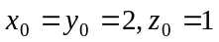.
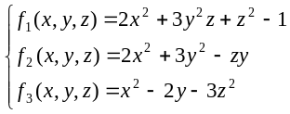
Намалювати блок-схему.

Варіант №2.
Дано статистику покупки автомобіля BMW та Lanos різних років випуску:
 | 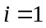 | 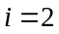 | 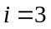 | 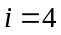 | 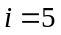 | 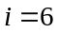 | 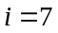
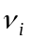 | 3 | 5 | 2 | 4 | 1 | 2 | 8
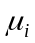 | 8 | 7 | 6 | 5 | 4 | 4 | 5
Знайти залежність кількості покупок автомобіля кожної марки від року випуску за допомогою методу найменших квадратів.

Варіант №2.
Нехай задано таблицю, необхідно:
 | 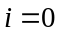
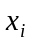 | 2 | 4 | 6
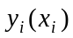 | 5 | 3 | 1
1.1.За заданою таблицею знайти значення функції в точці 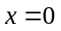, використовуючи формулу Лагранжа.
1.2.Побудувати інтерполяційний поліном Ньютона.

